Младшая группа

«Физическое развитие»  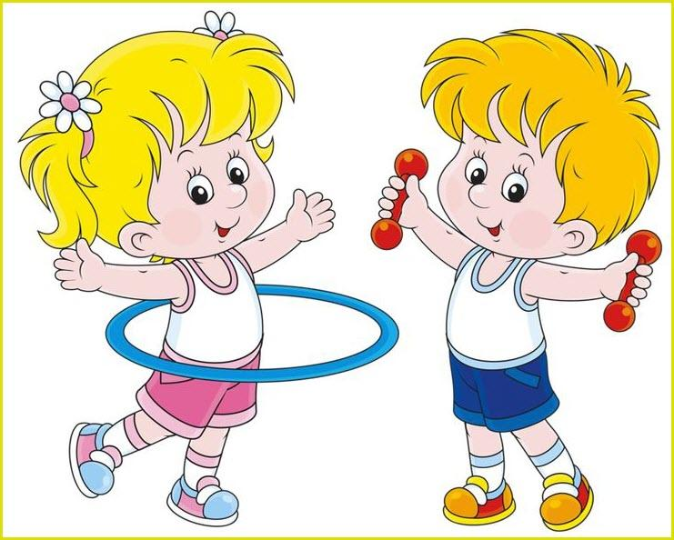 | Комплекс утренней гимнастики  Чтобы быть всегда в порядке,  Утром делай ты зарядку!  «Веселая МУЛЬТ - зарядка 2»  https://www.youtube.com/watch?time_continue=135&v=QuqQcy6DsGE&feature=emb_logo  Пальчиковая игра «Весна»  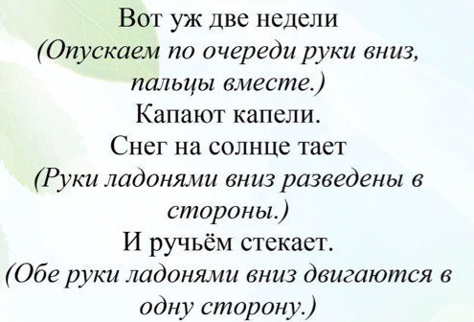  Воспитание культурно-гигиенических навыков  Обращаем внимание ребенка на то, как нужно правильно мыть руки, правильно вешать полотенце. Умывание можно сопровождать чтением потешки.  Потешка «Водичка – водичка»  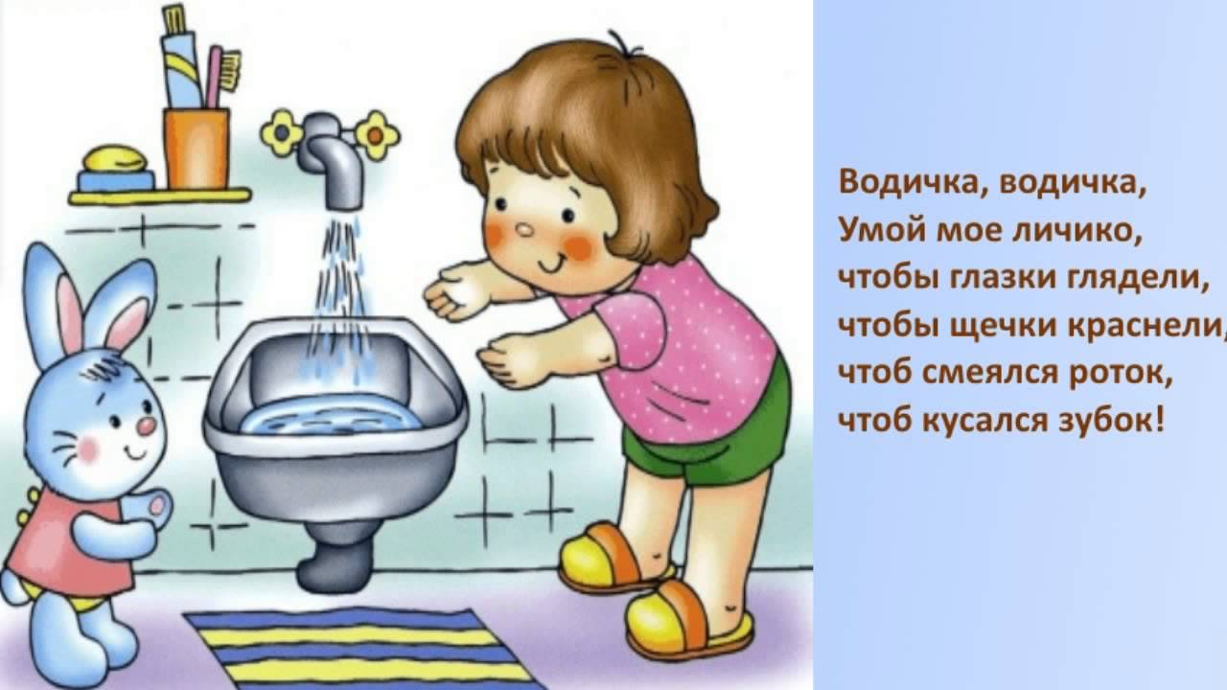
«Социально-коммуникативное развитие»  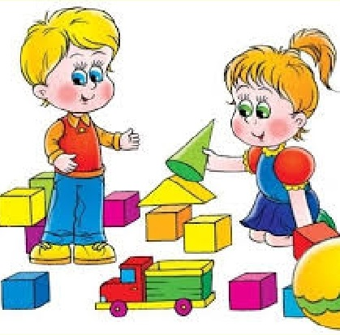 | Сюжетно-ролевая игра  «Зайка едет в детский сад»  Цель: Активизировать и развивать речь детей, раскрыть игровой замысел. Формировать начальные навыки ролевого поведения.  Материал и оборудование: Зайка  Ход игры: - Зайке нужно в детский сад, а он находится очень далеко, поэтому Зайка решил поехать на машине. Помоги ему добраться до детского сада. Нам нужен шофёр машины. Но не всё так просто, ведь нужно проехать через разные препятствия. Далее взрослый следит за игрой и устраивает препятствия на пути машины.  «Что мы знаем о правилах дорожного движения!»  Цель: формирование готовности и способности ребёнка к безопасному поведению в качестве участника дорожного движения на основе соблюдения ПДД.  Игровая презентация → https://en.ppt-online.org/487573  «Умею - не умею»  Цели: акцентировать внимание детей на своих умениях и физических возможностях своего организма; воспитывать чувство собственного достоинства.  Оборудование: мяч.  Взрослый бросает мяч и произносит: «Я умею» или «Я не умею». Ребёнок, поймав мяч, продолжает фразу, объяснив, почему он умеет или не умеет. Например: «Я умею бегать, так, как у меня есть ноги. Я не умею летать, потому что у меня нет крыльев».
«Познавательное развитие»  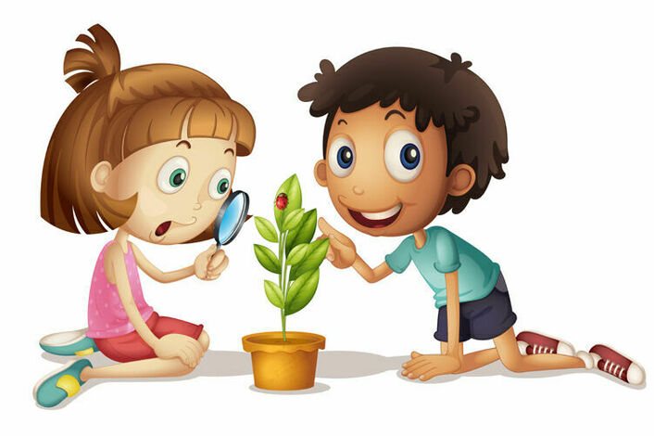 | «К нам пришла весна»  Расскажите ребенку о том, что наступила весна. Обратите внимание на первые приметы весны, что произошло со снегом, как выглядит весеннее небо, как выглядят деревья и трава весной, как животные и птицы встречают весну, как меняется одежда людей.  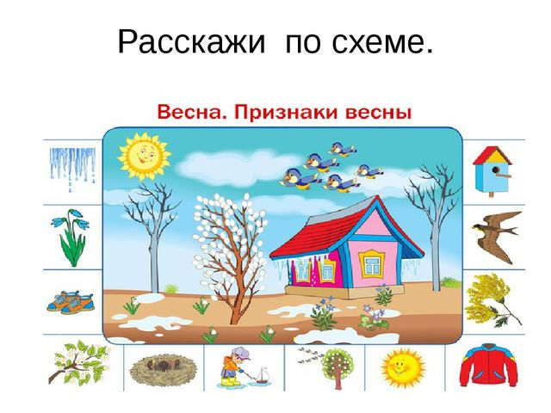  «Назови фигуры»  Цель: совершенствовать умение различать и называть основные цвета, знакомые геометрические фигуры: круг, квадрат, треугольник.  
«Речевое развитие»  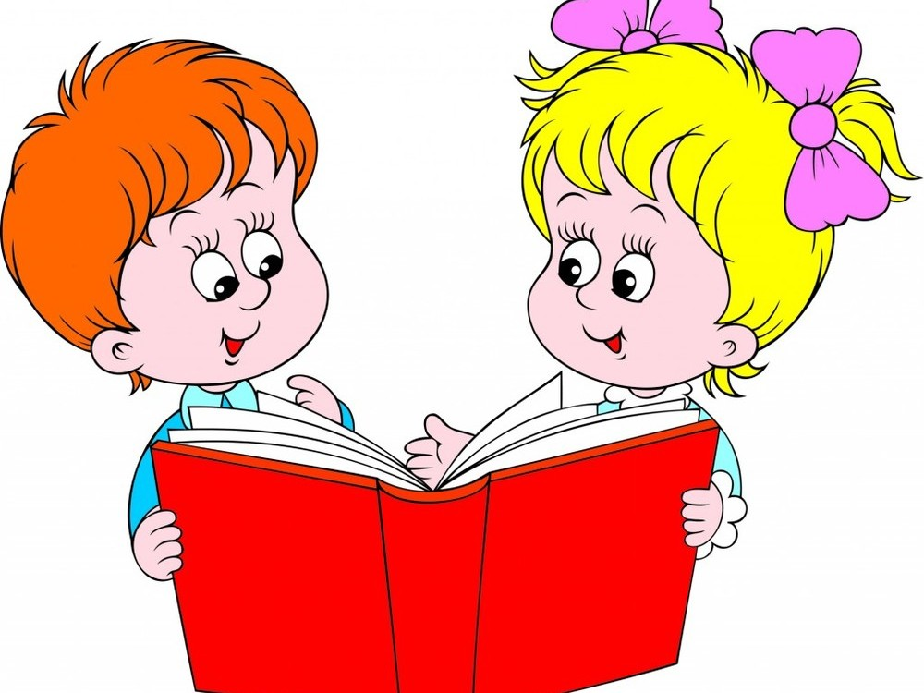  Развитие речи  Приобщение к художественной литературе | Речевая Игра «Для чего нужна вода?»  Цель: Игра развивает речь, расширяет кругозор.  Ход игры: Задавайте малышу вопросы, чтобы он учился связывать разные понятия, обобщать и точно формулировать ответы. Например: «Для чего нам нужна вода?» — «Чтобы пить, поливать цветы, купаться». Спросите, для чего нужны ложка, кружка, стул и т. д. Постепенно вопросы должны становиться сложнее, Например: «Для чего нужны компьютер, телевизор, солнце, день, ночь?»  Чтение стихотворения А.Плещеева «Весна»  Цель: познакомить детей со стихотворением А. Плещеева «Весна». Обратить внимание ребенка на изменения, происходящие в природе весной.  Игры, стихи, познавательные задания, картинки, эксперименты о весне для детей 3-4 лет и многое другое о ВЕСНЕ  Вы также найдете в статье  «Времена года: весна»
«Художественно-эстетическое развитие»  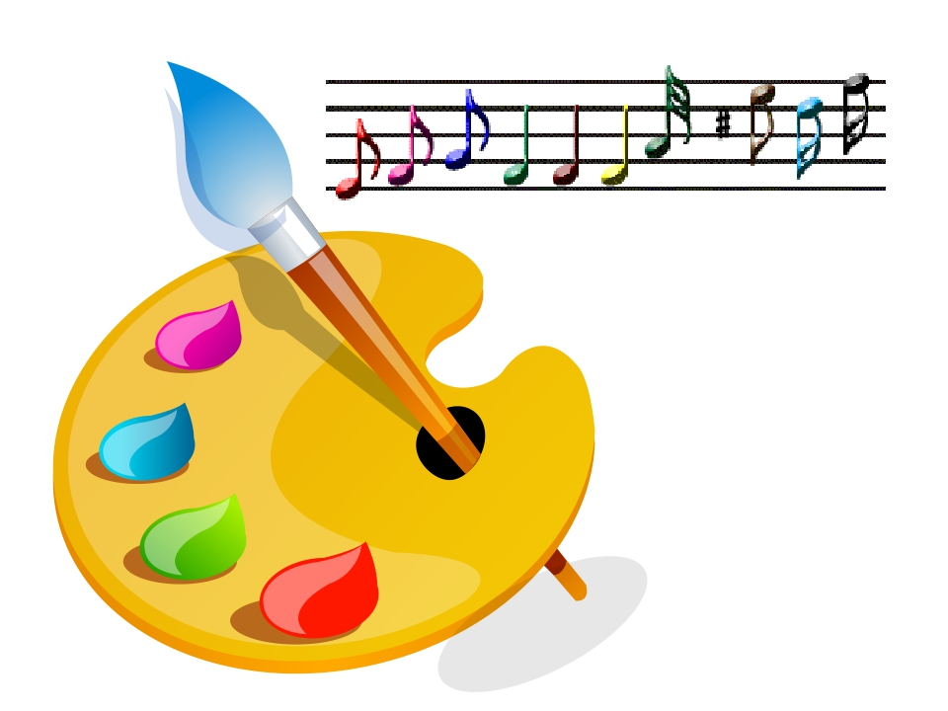 | Слушание музыкальных произведений  Песенка «Про весну».  Это мультик с песенкой про весну для детей. Он очень красочный и позитивный, про то, как после зимнего сна пробуждается природа и как преображается мир вокруг.  https://www.youtube.com/watch?time_continue=87&v=eEqY2tIO3nY&feature=emb_logo  Рисование карандашами «Разноцветные платочки сушатся»  Цель: Учить детей передавать в рисунке знакомые предметы квадратной формы, аккуратно закрашивать их в одном направлении. Развивать наблюдательность. Воспитывать навыки работы цветными карандашами.  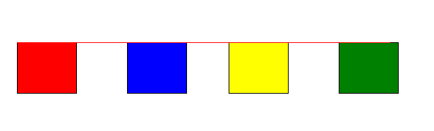
Аппликация «Подснежник»

Цель: развивать творческую способность, мелкую моторику рук, дать детям представление о подснежниках, вызвать интерес к окружающей природе; продолжать учить раскладывать готовые детали на листе картона, правильно строить композицию в соответствии с образцом; продолжать учить пользоваться кисточкой и клеем, аккуратно наклеивать изображение на заданную плоскость листа.

